ZPG Wirtschaft

Der Arbeitsmarkt – zwischen ökonomischen Anforderungen
und gesellschaftlichen Wertmaßstäben

- Doppelstunde: Wer verdient warum wieviel? (AM3)

- inhaltsbezogene Kompetenz
3.1.4 Arbeitsmärkte
Die Schülerinnen und Schüler können
(1) den individuellen und gesellschaftlichen Stellenwert der Arbeit bewerten.

B) prozessbezogene Kompetenzen
2.1 Analysekompetenz
Die Schülerinnen und Schüler können
2. ökonomische Phänomene und Probleme erkennen und selbstständig Fragen zu Ursachen, Verlauf und Ergebnissen ökonomischer Prozesse entwickeln (I).

2.2 Urteilskompetenz
Die Schülerinnen und Schüler können
- ökonomisches Handeln unter Sach- und Wertaspekten kriterienorientiert (zum Beispiel Effektivität, Effizienz, Gerechtigkeit, Nachhaltigkeit, Solidarität) beurteilen beziehungsweise bewerten (I).

- Leitperspektive: Berufliche Orientierung

Stundenverlauf
Unterrichts-phase | Inhalte | Sozialform | Material
Einstieg | individueller Stellenwert von Arbeit | EA | M 1 (Arbeitsplatzmerkmale)
Ergebnissicherung |  | L-S-G
Erarbeitung 1 | gesellschaftliche Stellenwert von Arbeit  Durchschnittsverdienste im Vergleich (Ranking ohne Gehalt) | EA | M 2a (Gehaltsliste)
Ergebnissicherung |  | L-S-G
Erarbeitung 2 | Durchschnittsverdienste im Vergleich (Ranking mit Gehalt) | PA | M 2b (Gehaltsliste)
Ergebnissicherung |  | L-S-G
Erarbeitung 3 | Der Wert der Arbeit  Tätigkeitsgesellschaft vs. Arbeitsgesellschaft? | PA | M 3 (Artikel „Wert der Arbeit“ und „Menschen arbeiten nicht nur für Geld“)  M 4 (Definition Tätigkeitsgesellschaft)
Ergebnissicherung |  | L-S-G
Materialien

M 1a
Arbeitsplatzmerkmale | Ist für mich ...
- sicherer Arbeitsplatz  - interessante Arbeit  - unabhängige Arbeit  - Kontakt mit Menschen  - Nutzen für die Gesellschaft  - anderen helfen  - Aufstiegsmöglichkeiten  - hohes Einkommen  - flexible Arbeitszeiten | wichtig unwichtig  wichtig unwichtig  wichtig unwichtig  wichtig unwichtig  wichtig unwichtig  wichtig unwichtig  wichtig unwichtig  wichtig unwichtig  wichtig unwichtig

M 1b
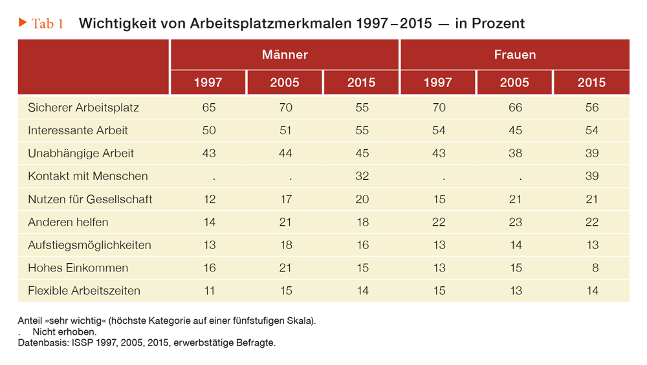
Lizenz: cc by-nc-nd/3.0/de/ (bpb)
(Quelle: http://www.bpb.de/nachschlagen/datenreport-2018/arbeitsmarkt-und-verdienste/278154/ansprueche-und-realitaet-am-arbeitsplatz; Abruf: 20.12.2019)

Aufgaben
- In M 1a werden einige Erwartungen an die Berufstätigkeit aufgelistet. Markieren Sie, wie wichtig Ihnen die einzelnen Aspekte sind.
- Vergleichen Sie Ihre Ergebnisse (die Ihres Kurses) mit M 1b.

M 2a: Gehaltsliste – Berufe im Vergleich
(Quelle: https://www.stern.de/resource/blob/3015072/5fa69d3de4bd77f6e21e2f57ad66ddc2/gehaltsliste-01-pdf--664225b22d1c8b55--data.pdf)

Aufgabe
Erstellen Sie ein Ranking der Berufe, indem Sie deren gesellschaftliche Wertschätzung bestimmen.

M 2b: Gehaltsliste – Berufe im Vergleich (mit Gehalt)
(Quelle: https://www.stern.de/resource/blob/3015072/5fa69d3de4bd77f6e21e2f57ad66ddc2/gehaltsliste-01-pdf--664225b22d1c8b55--data.pdf)

Aufgaben
- Vergleichen Sie das Gehaltsranking mit dem von Ihnen erstellten gesellschaftlichen Ranking.
- Begründen Sie, welche Faktoren Sie bei Ihrer persönlichen Studien- und Berufsorientierung leiten.

M 3a: Der Wert der Arbeit
Der Wert der Arbeit
Von Dagmar Rosenfeld
(Quelle: https://www.welt.de/print/die_welt/debatte/article166324202/Der-Wert-der-Arbeit.html, 06.07.2017)

M 3b: Menschen arbeiten nicht nur für Geld
In einem Interview antwortet die Philosophin Lisa Herzog auf die Frage nach der Perspektive von Fabrikarbeitern:
(Quelle: Frankfurter Allgemeine Zeitung, 13.07.2019; https://www.faz.net/aktuell/karriere-hochschule/buero-co/junge-philosophin-lisa-herzog-ueber-geld-und-digitalisierung-16280639.html?premium)

M 4: Tätigkeitsgesellschaft als Alternative zur Arbeitsgesellschaft?
5 | Der Begriff Tätigkeitsgesellschaft bezieht sich auf die Forderung, Arbeit aufzuwerten, die v. a. dem Gemeinwesen dient, aber finanziell z. T. wenig honoriert wird bzw. gänzlich unbezahlt ist. Hierzu zählen etwa Tätigkeiten in der Familie oder im Haushalt, Nachbarschaftshilfen sowie ehrenamtliches Engagement, z. B. in Vereinen oder in der Flüchtlingshilfe. Wer von Tätigkeitsgesellschaft spricht, will ferner die traditionelle Sichtweise ergänzen, der zufolge sich Menschen in erster Linie über Erwerbsarbeit definieren.  (Autorentext)

Aufgaben
- Vergleichen Sie Dagmar Rosenfelds und Lisa Herzogs Standpunkte.
- Rosenfeld erwähnt in ihrem Kommentar Ludwig Erhard (vgl. M 3a, Z. 22). Erläutern Sie, welche Bedeutung die u. a. von Erhard konzipierte Soziale Marktwirtschaft der Arbeit beimisst.
- Gestalten Sie ein Streitgespräch zu der Frage, ob wir uns zu sehr „mit den Nachteilen von Arbeit“ (M 3a, Z. 24; M 3) beschäftigen.
- Erörtern Sie, ob die Tätigkeitsgesellschaft (vgl. M 4) eine Alternative zur Arbeitsgesellschaft darstellen könnte.
Ergänzende Materialien

M 3: Würde, Einkommen und Arbeit in der Sozialen Marktwirtschaft (2007)
https://www.romanherzoginstitut.de/fileadmin/user_upload/Publikationen/PDFs-Publikationen/Wuerde_Einkommen_und_Arbeit_in_der_Sozialen_Marktwirtschaft_01.pdf

M 4: Volker Kitz: Arbeit wurde nicht erfunden, um uns glücklich zu machen
Eine Kolumne von Wlada Kolosowa
(Quelle: https://www.zeit.de/arbeit/2018-01/volker-kietz-job-erwartung-arbeit-sachbuch/komplettansicht, 8. Februar 2018)

M 5: Timo Daum, Das Kapital sind wir. Zur Kritik der digitalen Ökonomie
https://www.bpb.de/shop/buecher/schriftenreihe/286442/das-kapital-sind-wir

M 6: Vom Wert der unbezahlten Arbeit
Ein Standpunkt von Lena Hipp
(Quelle: https://www.deutschlandfunkkultur.de/die-zweiklassengesellschaft-vom-wert-der-unbezahlten-arbeit.1005.de.html?dram:article_id=438885; 22.01.2019)

vgl. WBS, Standard 3.1.2.2 Arbeitnehmer: Die SuS können (1) die Bedeutung von Arbeit sowie die Folgen prekärer Arbeitsverhältnisse und von Arbeitslosigkeit für den Einzelnen erläutern.

